UNIVERSIDAD NACIONAL DE RÍO CUARTO

FACULTAD DE CIENCIAS HUMANAS

DEPARTAMENTO DE HISTORIA

CÁTEDRA. PATRIMONIO Y SOCIEDAD

PROFESORES. ANA MARÍA ROCCHIETTI

YANINA AGUILAR

ADSCRIPTO: DARÍO DEMONTE

AYUDANTE ALUMNA. ARIADNA PRÍNCIPE

CURSO 2013

CÓDIGO: **5410**

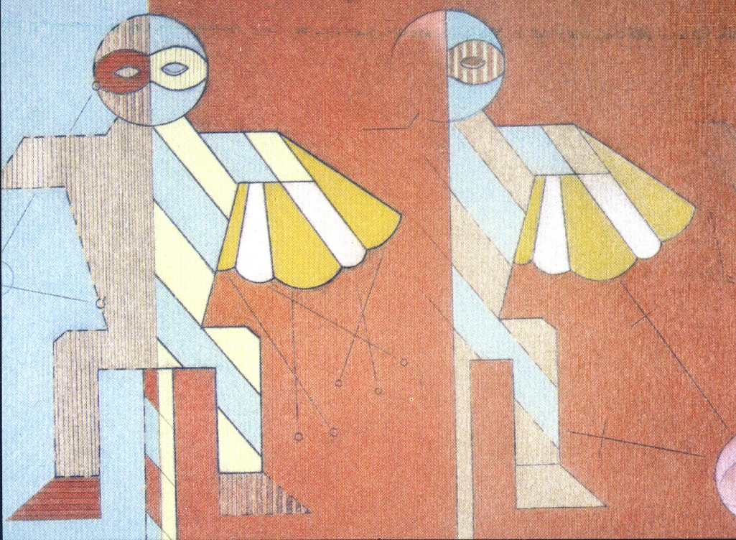

**Blas Vidal. Ala Alia**

**FUNDAMENTOS**

El patrimonio cultural en sus vastas versiones (históricas, sociológicas, artísticas, arqueológicas, paleontológicas, geológicas, biológicas, etc.) se ha transformado en nuestro tiempo en un problema de máxima magnitud estratégica y ética, a medida en que las herencias sociales manifiestan y justifican las identidades colectivas y su reconocimiento jurídico así como la obligación ética y práctica de preservarlas y de garantizar para las generaciones futuras su existencia. No se trata solamente de encontrar adecuados reservorios y preparar profesionales, especialistas e investigadores para su resguardo sino de crear una conciencia comprometida en la población, en la sociedad nacional en sus distintos niveles y escalas de funcionamiento y en los universitarios como parte de su formación educativa superior en relación con la cultura tangible e intangible, el ambiente, el paisaje de manera integral, intensa y singularizada. Este curso inicia al estudiante en la problemática de las batallas por la cultura y por la historia humana.

**OBJETIVOS**

**Que el estudiante**:

1. Conozca los principales lineamientos nacionales e internacionales relativos a la protección, preservación y promoción de la cultura tangible e intangible, de los paisajes y de las identidades heredadas socialmente.
2. Adquiera las herramientas conceptuales con las cuales abordar la resolución de problemas patrimoniales y realizar análisis de situaciones patrimoniales específicas.
3. Elabore un pensamiento y actitud críticos sobre el patrimonio integral.
4. Valore las dimensiones sociales de la problemática de la cultura aplicada

**CONTENIDOS MÍNIMOS**

Patrimonio Integral – Cultura Aplicada – Museos – Públicos – legislación nacional e internacional –Identidades sociales y políticas – Herencias sociales múltiples e interculturalidad – Planeamiento de políticas culturales y patrimoniales.

**METODOLOGÍA**

Los estudiantes desarrollarán la siguiente secuencia de aprendizaje:

* Contacto con material bibliográfico y documental
* Trabajo de campo en situaciones patrimoniales en el campus y en la ciudad de Río Cuarto
* Análisis crítico de instituciones museales
* Análisis de ejemplos de Master Plan y las políticas culturales que proponen
* Elaboración de un Proyecto de Investigación de Cultura Aplicada y Patrimonio Integral

**RÉGIMEN**

Cuatrimestral

**CONTENIDOS**

**Núcleo 1. Patrimonio Integral: teoría y práctica**

Patrimonio integral, Herencia Social y Cultura heredada. Su transformación en política de la cultura. Democracia de la Cultura. Niveles nacionales e internacionales. Loa documentos rectores. Mundialización. Conmemoración, monumentalización, Memoriales. Economía de la cultura.

*Bibliografía Aplicada*

RANCIÉRE, J. 2011 *La educación pública y la domesticación de la democracia.* Miño y Dávila. Buenos Aires.

NOUSCHI, M. 1999 *Historia del siglo XX. Todos los mundos, el Mundo.* Cátedra. Madrid. Capítulos Capítulo XI.

PISCITELLI, A. 2010 *El paréntesis de Gutenberg. La religión digital en la era de las pantallas ubícuas.*  Santillana. Buenos Aires. Capítulo 1.

GODARD, M – O. 2010 Acontecimiento y psicoanálisis. En C. Delacroix, F. Dose y P. García *Historicidades*. Waldhutter. Buenos Aires.

GUERRA, F. X. 1999 El soberano y su reino. Reflexiones sobre la génesis del ciudadano en América Latina. Biblioteca Virtual de Ciencias sociales. www. Cholonauta.edu.pe

**Núcleo 2. La dimensión latinoamericana del problema**

Administración, planificación y método sobre los bienes culturales. Giro histórico y giro ético. El indigenismo y sus herencias. Las aproximaciones emocionales y críticas. La herencia de los pueblos originarios y las nuevas identidades. Cholificación, mestización e indianización.

Paisajes salvajes, domesticados y monumentales. Sus paradigmas.

*Bibliografía Aplicada*

QUIJANO, A. Colonialidad del Poder y Clasificación Social. Versión Virtual

QUIJANO, A. 2005 El Movimiento indígena y las cuestiones pendientes en América Latina.  *Revista Tareas, Nro. 119, enero-abril*. CELA, Centro de Estudios Latinoamericanos, Justo Arosemena, Panamá, R. de Panamá. 2005: 31-62. Disponible en la World Wide Web: <http://bibliotecavirtual.clacso.org.ar/libros/tar119/quijano.rft>.

CULTURA NACIÓN. *Debates en la cultura argentina*. Emecé. Buenos Aires.

**Núcleo 3. Ambiente y sociedad**

Nueva concepción ambiental. Ley ambiental. Ordenamiento territorial y desarrollo ambiental. Clasificación de las comunidades. Uniformismo o actualismo. Ecorregiones. Ecología y economía. Geopolítica y biodiversidad.

*Bibliografía Aplicada*

INFORME BRUNDTLAND

CAMILLIONI, I. 2009 *Aire y agua en nuestro planeta*. Eudeba

GHERSA, C. 2008 *Biodiversidad y ecosistemas. Eudeba. Buenos Aires.*

LUFF, E. *La geopolítica de la biodiversidad y el desarrollo sustentable: economización del Mundo. Racionalidad ambiental y reapropiación social de la Naturaleza.* www.bibliotecavirtualclacso.org.ar

**Núcleo 4. Museos, museificación y públicos**

El nuevo lugar de los museos. Nuevas funciones y biografías institucionales. Los fantasmas del museo. Públicos libres y públicos cautivos. Turismo y Viaje cultural.

Colecciones, preservadores y conservadores. Tipos de museos.

*Bibliografía Aplicada*

BONNIN, M. Y M. J. FERNÁNDEZ (compiladoras) 2005 *Conservación, educación, gestión y exhibición en Museos.* Editorial Brujas. Córdoba.

SCHÁVELZON, D. 2008 *Mejor olvidar. La conservación del patrimonio cultural argentino.*  De los Cuatro Vientos y Academia de Historia de la Ciudad de Buenos Aires.

SCHÁVELZON, D. Y A. IGARRETA 2010 *Viejos son los trapos.* Siglo XXI. Buenos Aires.

ENDERE, M. L. 2000 *Arqueología y Legislación en Argentina. Cómo proteger el patrimonio arqueológico.* INCAPUA, vol. 1. Universidad del Centro de la Provincia de Buenos Aires.

BARCELONA TURISME El patrimonio Mundial de Barcelona. Versión virtual.

UNESCO 2011 Lista del patrimonio Mundial en peligro. Versión virtual.

UNESCO Boletín Universidad y patrimonio. Versión Virtual.

TROITINIO VINUESA, M. A. Primer Informe de Asistencia Técnica para la elaboración del Plan de Gestión del Barrio Histórico de Colonia del Sacramento, Área de Amortiguación, Bahía e Islas. <http://www.mec.gub.uy/innovaportal/file/10223/1/_informe_miguel_angel_troitino_4.pdf>

PRIMER INFORME ASISTENCIA TÉCNICA PARA LA ELABORACIÓN DEL PLAN DE GESTION DEL

BARRIO HISTÓRICO DE COLONIA DEL SACRAMENTO, AREA DE AMORTIGUACIÓN, BAHÍA E ISLAS.

**Núcleo 5. Planificación y Políticas de la Cultura**

Líneas programáticas nacionales e internacionales. El Planeamiento cultural. Jurisdicciones patrimoniales. Master Plan.

*Bibliografía Aplicada*

BOZZANO, H. 2009 *Territorios posibles. Procesos, lugares y actores.* Lumiére. Buenos Aires. GONZÁLEZ CASANOVA, P. 1999 Reestructuración de las Ciencias Sosicales. Hacia un nuevo paradigma. En P. González Casanova (Coordinador) *Ciencias Sociales: algunos conceptos básicos*. Siglo XXI. México.

TRÉSPIDI, M. A. y D. PRADO 2010 *Bicentenario. Memoria y Proyecciones.* Editorial de laUniversidad Nacional de Río Cuarto. Río Cuarto.

DOCUMENTOS NACIONALES E INTERNACIONALES

CHATELOIN SANTIESTEBAN, F. 2007 Las armaduras de pares en la Habana Vieja. El privilegio de su conservación. *Boletín del Gabinete de Arqueología*, número 6, año 6: 49-60.

GUTIÉRREZ GALVAHE, D. 2007 La conservación del patrimonio rupestrológico cubano. Situación actual y perspectivas. *Boletín del Gabinete de Arqueología*, número 6, año 6: 107 -124.

**Núcleo 6. Trabajo de campo (Registros culturales y Estudio de Públicos)**

La investigación patrimonial. Instituciones y Públicos. Metodologías y estudios críticos. Pantallas líquidas. El paréntesis de Gutenberg.

INSTITUTO ANDALUZ DEL PATRIMONIO HISTÓRICO Y UNESCO 1999 *Indicadores para la evaluación del estado de conservación de ciudades históricas.* Andalucía.

CATAURO REVISTA CUBANA DE ANGTROPOLOGÍA. Fundación Fernando Ortiz. La Habana.

**Núcleo 7. Interculturalidad y Crítica de la Cultura**

Educación intercultural e investigación socio-cultural. Nuevas coaliciones sociales y nuevas interpelaciones. Cultura y desarrollo: viejos y nuevos enfoques. Genocidios, memoriales y las marcas traumáticas de la Historia.

*Bibliografía Aplicada*

C. PÉREZ ZAVALA, M. VILLA Y P. ALTAMIRANO 2012 *La interculturalidad en cuestión. Editorial de la* Universidad Nacional de Río Cuarto. Río Cuarto

ROCCHIETTI, A. M., G. PÉREZ ZAVALA y J. PIZZZI *Las bases histórico-políticas de la Interculturalidad.* Centro de Investigaciones Precolombinas y Universidad de Santiago de Chile. Buenos Aires.

**Núcleo 8. El uso de la herencia social**

Preservar, conservar, restaurar. El Debate. Casos: Santa Fe La Vieja )Argentina), Chan Chan (Perú), Chichén Itza (México), Tikal (Guatemala), Altamira (España), Roma (Italia), Atenas (Grecia). Bienes subacuáticos. El Pezio de Puerto Madero (Argentina).

INSTITUTO NACIONAL DE CULTURA *Patrimonio. Diversidad cultural en el Perú. S.d*

RUBINELLI, M. L. 2009 ¿*Los otros como nosotros? Interculturalidad y ciudadanía en la Escuela. Reflexiones desde América Latina?* Universidad Nacional de Jujuy. Jujuy.

**TRABAJOS PRÁCTICOS: VALORAR, PRESERVAR, CONSERVAR**

Los trabajos prácticos tomarán como núcleo temático los siguientes ejes:

* La semana Santa a través de los suplementos de Turismo de la prensa escrita.
* Patrimonio urbano, rural e industrial.
* Comunidades regionales y su cultura expresiva
* Comarcas y regiones. Territorialización socio-cultural
* Ordenamiento territorial. Caso Provincia de Córdoba
* Desarrollo del Turismo como derecho social y cultural y Desarrollo del Patrimonio Cultural y de la Cultura Aplicada.
* Patrimonio cultural urbano, rural e industrial. Habitats y barrios.
* Marcos normativos nacionales e internacionales
* Museos y salas de Interpretación Cultural. Museo de Antropología de Córdoba, Museo de Ciencias naturales de la Universidad Nacional de La Plata, Museo de Ciencias Naturales Bernardino Rivadavia, Museo Etnográfico de la Facultad de Filosofía y Letras de la Universidad de Buenos Aires.
* Colecciones públicas y privadas. Biografías de los pioneros en la Argentina. Moreno, Ameghino, Ambrosetti, Rusconi, Outes, Torres, Castellanos, Doering, Bialet Massé. Colecciones etnográficas, folklóricas, arqueológicas, artísticas, Paleontológicas, biológicas.

**ACTIVIDADES DE DISEÑO PATRIMONIAL**

1. **DISEÑO DE RECURSOS DIDÁCTICOS**

* Guía del bosque histórico de la UNRC sobre la base de la guía Txikiguía
* Diseño itinerario monumental de Río Cuarto
* Diseño de Itinerario monumental d ela región
* Diseño del itinerario de las Bellas Artes de la ciudad de Río Cuarto
* Diseño de una serie CUADERNOS DEL PATRIMONIO CULTURAL DEL SUR CORDOBÉS
* Diseño de una serie CUADERNOS DE ACTIVIDADES PEDAGÓGICAS PARA EL CICLO PRIMARIO Y SECUNDARIO SOBRE EL PATRIMONIO CULTURAL

1. **DISEÑOS DE POLÍTICA PATRIMONIAL**

* Diseño de un Museo Virtual: MUNIRIC.
* Diseño Programa Educativo para la Conciencia Patrimonial de la Provincia de Córdoba.
* Diseño de CENTRO DE DOCUMENTACIÓN PARA LA CULTURA EXPRESIVA DEL SUR DE CÓRDOBA.

1. **TRABAJO DE CAMPO**

* Registro de patrimonio urbano en la ciudad de Río Cuarto
* Registro de elementos de cultura popular en Río Cuarto y su región
* Registro para una colección de Infancia: Juguetes
* Templo de las Musas y *Perfomances*
* *Diseños de catálogos*
* *Inventario provisional de bienes museales del MUNIRIC*

**BIBLIOGRAFÍA GENERAL**

ANUARIO DE ARQUEOLOGÍA. Revista del Departamento de Arqueología. Escuela de Antropología. Facultad de Humanidades y Artes. Universidad Nacional de Rosario. Rosario.

BALLART, Josep. 1997. *El Patrimonio Histórico y Arqueológico: Valor y Uso* Editorial Ariel. Barcelona.

BALLART, J y TRESSERRAS, J 2001 *Gestión del Patrimonio Cultural*. Ariel Patrimonio, Barcelona.

BERBERIáN, E. 1992. *La Protección Jurídica del Patrimonio Arqueológico en la Argentina. Comechingonia.* Córdoba.

CAMPOS, A. A. M. ROCCHIETTI Y M. A. RUNCIO (editoras) 2010 Ciencias Sociales aplicadas al desarrollo. América Latina en perspectiva. Centro de Investigaciones precolombinas. Buenos Aires.

CAMPOS, A., M. T. DE HARO, A. M. ROCCHIETTI, M. A. RUNCIO Y O.HERNÁNDEZ DE LARA (EDITORES) 2011 *Perspectivas de la educación intercultural, desde la antropología y la arqueología. Centro de Investigaciones Precolombinas. Buenos Aires.*

CANTO RODADO. REVISTA PATRIMONIO. FUNDACIÓN PANAMÁ VIEJO. PANAMÁ.

DE HARO, M. T., A. M. ROCCHIETTI, M. A. RUNCIO, O.HERNÁNDEZ DE LARA Y M. V. FERNÁNDEZ 2012 *Interculturalidad y Ciencias, Experiencias desde América Latina.*  Centro de Investigaciones Precolombinas. Buenos Aires.

COLOQUIO BINACIONAL ARGENTINO-PERUANO 2009 *Perspectiva Latinoamericana. Centro de Investigaciones PrecolombinAs. Buenos Aires.*

GARCIA CANCLINI, N. 1991*. Culturas Híbridas*. Editorial México.

MARTINI, Y. A. 2007. Teoría y Práctica de un Museo. Balance de una Pasión. Ediciones del Boulevard. Córdoba.

MARTINI, Y. , G. P´+EREZ ZAVALA Y Y. AGUILAR (Compiladoras)  *Las sociedades de los paisajes árdios y semi-áridos del Centro-Oeste argentino*. Universidad Nacional de Río Cuarto. Río Cuarto.

MAYOL LAFERRERE, F. RIBERO Y J. DÍAZ *Arqueología y Etnohistoria del centro-Oeste argentino.* Editorial de la Universidad Nacional de Río Cuarto.

OLMEDO, E. Y F. RIBERO 2007 *debates actuales en arqueología y etnohistoria.*  Edito0rial de la Universidad Nacional de Río Cuarto. Río Cuarto.

ROCCHIETTI, A. M., Y. A. MARTINI Y Y. AGUILAR (compiladoras) 2008 Patrimonio Cultural. Perspectivas y Aplicaciones. Editorial de la Universidad Nacional de Río Cuarto. Río Cuarto.

SOCIEDADES DE PAISAJES ÁRIDOS Y SEMI-ÁRIDOS. REVISTA CIENTÍFICA DEL LABORATORIO DE ARQUEOLOGÍA Y ETNOHISTORIA DE LA FACULTAD DE CIENCIAS HUMANAS. Editorial de la Universidad Nacional de Río Cuarto. Río Cuarto.

**DOCUMENTOS NACIONALES E INTERNACIONALES**

1. Cartas de: Atenas (1931), Venecia (1964), de Quito (1967), Convención sobre Protección del Patrimonio Natural y Cultural o Carta del Restauro (París, Nov. de 1972), Cartas de: Amsterdam (1975), Internacional para salvaguarda de las ciudades Históricas (ICOMOS, 1975), Recomendación para salvaguarda de los Conjuntos Históricos (Nairobi, Nov. 1976), Burra (1979), Nara (1994), Brasilia (1995), Carta Internacional de Arquitectura Vernácula (Madrid, Enero de 1996), Declaración de Xochimilco (México DF, Junio de 1998). Carta del Turismo Cultural (ICOMOS, 1999). La Cumbre de Ecoturismo (Québec 2002).
2. Mesa Redonda de Santiago de Chile. 1972.
3. Declaración de Quebec. 1984.
4. Convenio de Granada. 1985.
5. Documento de Cracovia. 1991.
6. Declaración de Caracas. 1992.
7. Declaración de Quito. 1993.
8. Declaración de Mendoza. 1994.
9. Fundamento del Proyecto de Posgrado Especialización en Museología del Departamento de Historia de la Facultad de Ciencias Humanas de la Universidad Nacional de Río Cuarto. 1994.
10. Normas de la Constitución Nacional y Provincial
11. Leyes Nacionales y Provinciales y Ordenanzas Municipales.
12. Seminario-Taller “Centro América y el Caribe Hispano: Patrimonio Natural y Cultural y Desarrollo Sostenible”. 22 al 24 de marzo de 1995. Costa Rica.
13. IV Seminario Latinoamericano de Patrimonio Cultural. Organizado por el Comité Argentino del Consejo Internacional de Museos (ICOM). Buenos Aires. 11 al 13 de octubre de 1995.
14. Maestría en Conservación del Patrimonio del Centro Internacional para la Conservación del Patrimonio, Casa de Los Capitanes Generales. La Laguna, Tenerife (España) 1997-1998.
15. III Jornadas de Patrimonio Intangible. Organizadas por la Comisión para la Preservación del Patrimonio Histórico Cultural de la Ciudad de Bs. As. 26 y 27 de Agosto de 2000. El Espacio Cultural de los Mitos, Ritos, Leyendas, Celebraciones y Devociones Ponencias publicadas por la Comisión. 2003.
16. Proyecto “Los Museos como Agentes de Cambio Social y Desarrollo. Laboratorio de Investigación Museística-Cultural” UNRC, UNC y UM (España) Sub. Por AECID. 2008, continúa

**EVALUACIÓN**

El estudiante acreditará este curso asistiendo a teóricos y prácticos, acumulando una asistencia del 75%, realizando las entregas prácticas que se soliciten, aprobando dos parciales con calificación superior a 6 puntos y presentando en su examen final un Proyecto de Planeamiento Museal o de Cultura Aplicada.

**TRABAJOS PRÁCTICOS**

La siguiente bibliografía será tratada en los Trabajos Prácticos

ACHA, J. 2004. Hacia una teoría americana del arte/Juan Acha, Adolfo Colombres y Ticio Escobar. 1° ed. Buenos Aires. Del Sol.

ALTHABE, G y GUSTAVO SCHUSTER. 1999. Antropología del Presente. Buenos Aires. EDICIAL.

BENHABID, SEYLA. 2006. Las reivindicaciones de la cultura: igualdad y diversidad en la era global. 1° ed. Buenos Aires. Katz.

COLOMBRES, A. 2007. Sobre la cultura y el arte popular. 2° ed. Buenos Aires. Del Sol.

DOCUMENTOS FUNDAMENTALES PARA EL PATRIMONIO CULTURAL. 2007. Textos internacionales para su recuperación, repatriación, conservación, protección y difusión. Instituto Nacional de Cultura.

GUREVICH, R. 2005. Sociedades y territorios en tiempos contemporáneos: Una introducción a la enseñanza de la geografía. 1°ed. Buenos Aires. Fondo de Cultura Económica

HAYAKAWA CASAS, J.C. 2010. Gestión del Patrimonio Cultural y Centros Históricos latinoamericanos. Tendiendo puentes entre el patrimonio y la ciudad. Lima. Perú. Universidad Nacional de Ingeniería. Oficina Central de Admisión.

LACARRIEU, M. 2008. La indigestión cultural: una cartografía de los procesos culturales contemporáneos/Mónica Lacarrieu y Marcelo Alvarez. 1°ed. Buenos Aires. La Crujía.

OLIVÉ, L. (Comp). 2004. Ética y diversidad cultural/compilador León Olive. 2° ed. México. Fondo de Cultura Económica. UNAM.

RODRIGUEZ, R. 1998. El significado de los objetos sociales. Dirección General de publicaciones de la Universidad Nacional de Córdoba

TELLO ROZAS, S. (Comp.) 2002. En torno al patrimonio e Interdisciplinariedad. III. Encuentro Iberoamericano. Forum UNESCO. Universidad y Patrimonio. Lima. Perú. Universidad de San Martín de Porres. Escuela Profesional de Turismo y Hotelería.

**MAPA DE PROCESOS**

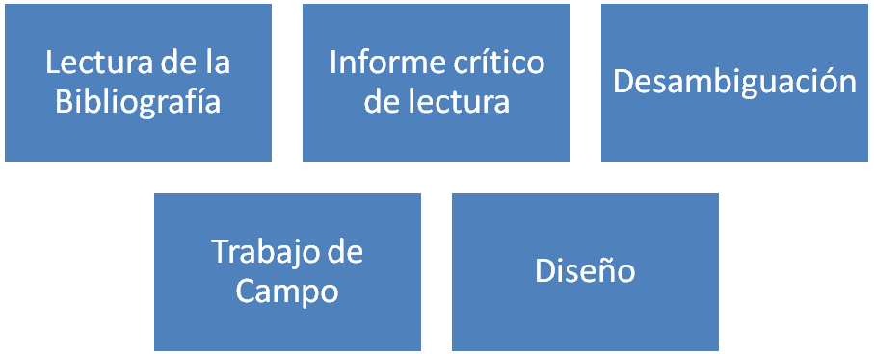

Dra. Ana María Rocchietti

Marzo 2013